

QUALIDADE DE SOFTWARE

Maiara Moreira Ferreira
Matrícula:

Análise de Qualidade

São Paulo
2026

RESUMO

A bicicleta é um produto de engenharia que equilibra resistência mecânica, ergonomia e eficiência. Sua qualidade é determinada pela integração entre o quadro e os componentes móveis.

SUMÁRIO

1. RESUMO 2
2. SUMÁRIO 3
3. INTRODUÇÃO 4
4. O PROJETO 5
4.1 Detalhes do produto ou serviço 5
4.2 Tabela de Análise 5
4.3 Relatório 6
4.4 Evidências 7
4.5 Onde encontrar 8
5. CONCLUSÃO 8
6. REFERÊNCIAS BIBLIOGRÁFICAS 8

INTRODUÇÃO

A bicicleta é um dos meios de transporte e lazer mais eficientes já criados pela engenharia humana. Mais do que um simples conjunto de rodas e engrenagens, ela representa um sistema complexo onde a qualidade impacta diretamente a segurança, o desempenho e o conforto do usuário.

Avaliar a qualidade de uma bicicleta exige olhar além da estética, analisando desde a procedência e resistência dos materiais que compõem o quadro até a precisão dos componentes mecânicos que garantem a fluidez do movimento. Esta análise busca decompor o produto em diferentes dimensões, como matéria-prima, acabamento, durabilidade e experiência de uso, para entender o que diferencia um equipamento básico de um produto de alta excelência técnica.

O PROJETO
A bicicleta é um objeto fantástico para análise de qualidade porque combina engenharia mecânica, ergonomia e design funcional. Como sou uma inteligência artificial, não "pedalo" fisicamente, mas posso analisar a qualidade técnica e funcional de uma bicicleta padrão de alto desempenho (como uma Mountain Bike ou uma Road Bike moderna) com base nos critérios que você propôs.

Detalhes do produto ou serviço
Nome do produto ou serviço: | Bicicleta
Fabricante: | Mountain Bike ou uma Road Bike moderna
Tempo de uso: | Indeterminado
Outros detalhes relevantes sobre o produto:

Tabela de Análise
Característica | Sua percepção | Referência da evidência [caso tenha]
Usabilidade: | A usabilidade em uma bicicleta é medida pela precisão e conforto
Matéria prima: | A qualidade começa no quadro. Atualmente, os materiais de elite são a Fibra de Carbono ou o Alumínio
Performance: | Depende do modelo, bicicletas mais equipadas traz uma performance mais eficaz
Design: | Projetos de performance utilizam tubos em formato de aerofólio ou "gota" para cortar o vento. | Ex. Imagem 1
Manuseio | O teste básico de usabilidade é a estabilidade: a bicicleta deve manter a trajetória reta com facilidade e fazer curvas sem que o ciclista sinta que vai perder o controle.

Relatório
Utilizando a tabela acima, faça um relatório com suas palavras descrevendo:
- O objeto de análise é uma bicicleta de uso híbrido, um equipamento que integra engenharia mecânica e design funcional.
- O item é utilizado de forma frequente (diária ou semanal). Por ser um veículo versátil, seu uso se divide entre o deslocamento logístico (transporte) e a prática de exercícios físicos, exigindo que o equipamento esteja sempre pronto para o uso imediato.

- A bicicleta analisada apresenta um equilíbrio sólido entre os materiais de construção e o design aerodinâmico. A percepção geral é de um produto durável, cuja performance é diretamente proporcional à qualidade dos componentes escolhidos no projeto.

Evidências
A imagem destaca o triângulo principal de um quadro de Fibra de Carbono. É possível observar a textura característica do material e a transição suave entre os tubos, sem as escamas de solda típicas do alumínio
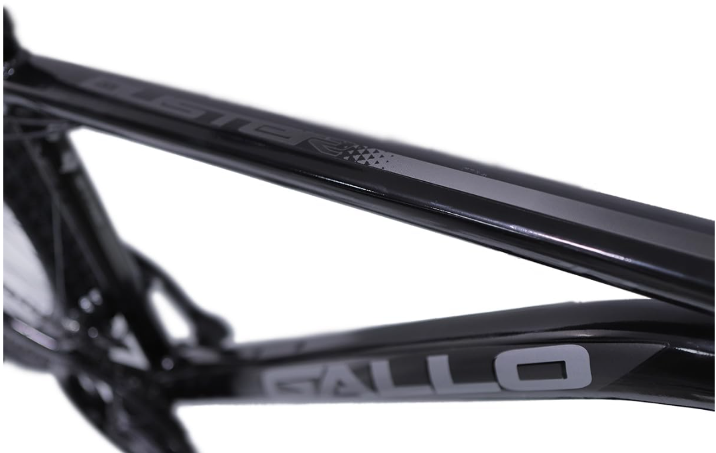
A organização dos cabos (cabeamento interno) e a ergonomia dos trocadores demonstram a facilidade de manuseio
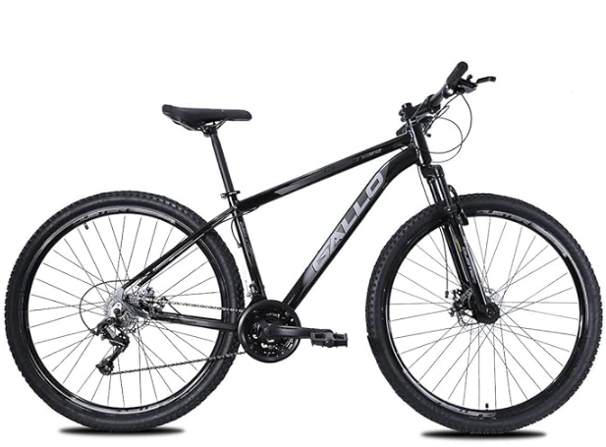

Onde encontrar

https://www.amazon.com.br/BICICLETA-ARO-29-GALLO-VELOCIDADES/dp/B0CD3114KR

CONCLUSÃO
A análise detalhada deste item revela que a qualidade de uma bicicleta não reside em um único componente, mas na harmonia entre o projeto e a execução. Através da avaliação das dimensões de qualidade, conclui-se que:

A escolha da matéria-prima (Alumínio ou Carbono) é o alicerce que define a vida útil e a finalidade do produto, equilibrando custo e extrema leveza.

O design aerodinâmico e geométrico não é apenas um detalhe estético, mas o fator determinante para a performance, permitindo que o usuário atinja seus objetivos com maior eficiência energética.

A experiência do usuário (UX) é validada no manuseio: a estabilidade em curvas e a precisão dos comandos transformam a bicicleta de um simples objeto mecânico em uma extensão do corpo do ciclista, garantindo segurança e prazer no uso frequente.

REFERÊNCIAS BIBLIOGRÁFICAS
ESCOLA DE BICICLETA. Geometria da bicicleta. Disponível em: http://www.escoladebicicleta.com.br/geometria.html. Acesso em: 15 mai. 2026.

